Дополнительную информацию можно получить

В администрации района ______________________

Министерстве имущественных отношений

Амурской области: 8 (4162) 23-16-37, 23-16-12

Министерстве лесного хозяйства

и пожарной безопасности Амурской области: 8 (4162) 77-15-87, 77-15-97

1. В случае если при подаче заявления о предоставлении земельного участка вид деятельности не указан, то необходимо определиться с видом деятель­ности, которая будет вестись на выделенном участке, и в срок не позднее одного года уведомить об этом уполномоченный орган.

1. В срок не позднее трех месяцев после истечения трех лет со дня заключения договора безвозмездного пользования земельным участком необходимо предоставить в уполно­моченный орган декларацию об использовании земельно­го участка.
2. По истечении 5 лет пользования земельным участком Вы получаете право подать в уполномоченный орган заявление о предостав­лении земельного участка в собственность или в аренду на срок до 49 лет
3. Авторизоваться на сайте: www.надальнийвосток.рф через Единый портал государственных услуг www.gosuslugi.ru. В случае отсутствия регистрации – зарегистрироваться, а затем авторизоваться. Для авторизации Вам потребуются СНИЛС, либо номер телефона, либо ключ электронно-цифровой подписи.
4. После авторизации Вы можете с помощью раздела «Карта» сформировать участок. Земли, выделенные серым, не предоставляются в пользование в соответ­ствии с ФЗ № 119-ФЗ от 01.05.2016.
5. Выбрав интересующий участок, Вам необходимо заполнить заявление и приложить скан документа, удостоверяющего личность. В случае, если заявление подается представителем, - скан документа, подтверждающего его полномочия.

Приложение 1

Граждане Российской Федерации имеют право на бесплатное получение земельных участков на Дальнем Востоке, с помощью Интернет ресурса:

www.надальнийвосток.рф

**1 гектар земли в безвозмездное пользование на Дальнем Востоке**

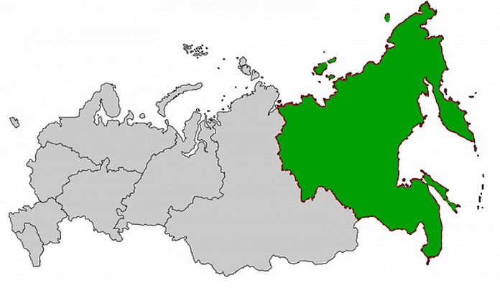

Земли могут использоваться для любой не запрещенной законодательством Российской Федерации деятельности

Для того, чтобы стать обладателем «дальневосточного гектара» необходимо:

С 1 февраля 2017 года любой гражданин Российской Федерации сможет получить в пользование «дальневосточный гектар».

С 1 октября 2016 года жители Дальнего Востока смогут подать заявки на участок земли в том субъекте, в котором они зарегистрированы.

Проект реализуется в три этапа:

С 1 июня 2016 года жители Амурской области в пилотном районе (Архаринском) смогут получить в пользование земельный участок